逆向培训环境

1. Vmware Workstation虚拟机，官方下载链接：<https://www.vmware.com/cn/products/workstation-pro/workstation-pro-evaluation.html>
2. Windows 10 20H2 x64 操作系统，镜像种子链接：ed2k://|file|cn_windows_10_business_editions_version_20h2_updated_feb_2021_x64_dvd_be28e70d.iso|6060609536|6EE4C60193418417843D7A2F4518C9D7|/
3. Ida pro 破解版，吾爱破解下载链接：链接: <https://pan.baidu.com/s/1bdBhVTBYMk0lNIOtCxIjPw>提取码: w28g，windows的电脑可以安装文件名为IDA_Pro_v7.0_and_Hex-Rays_Decompiler_(ARMx64,ARM,x64,x86).zip的压缩包，如果是macos系统可以安装IDA_Pro_v7.0(MacOS)_and_Hex-Rays_Decompiler_(ARMx64, ARM,x64,x86).zip 这个压缩包的程序
4. Ubuntu 16.04.06 x64 操作系统，官方链接：<https://releases.ubuntu.com/16.04/ubuntu-16.04.6-desktop-amd64.iso>
5. Gdb调试器，Ubuntu 16.04.06 x64 系统安装好后自带了gdb调试工具
6. Windbg调试器，windows的调试工具，官方链接：<https://developer.microsoft.com/zh-cn/windows/downloads/windows-10-sdk/> 适用于windows 10 20H2 x64操作系统，点击下面图中的下载安装程序进行安装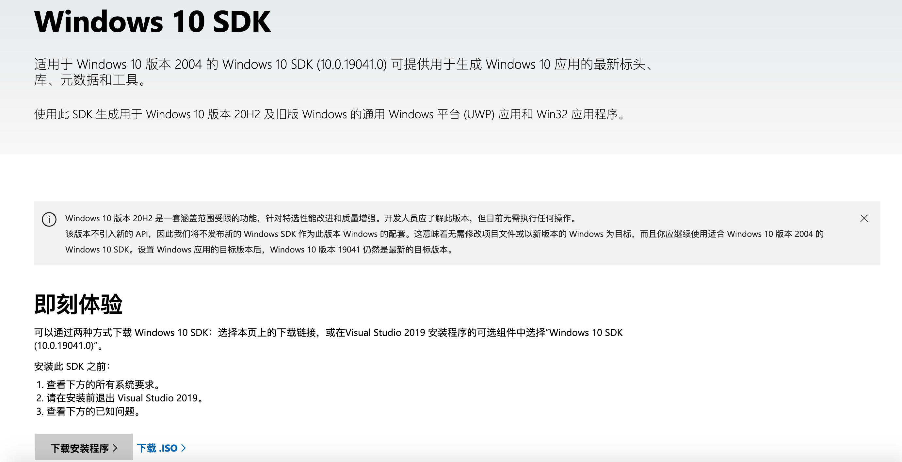安装程序下载完毕后点击安装，下一步点击后出现选择功能的时候直接选择Debugging Tools for windows 即可，其余的不需要选择

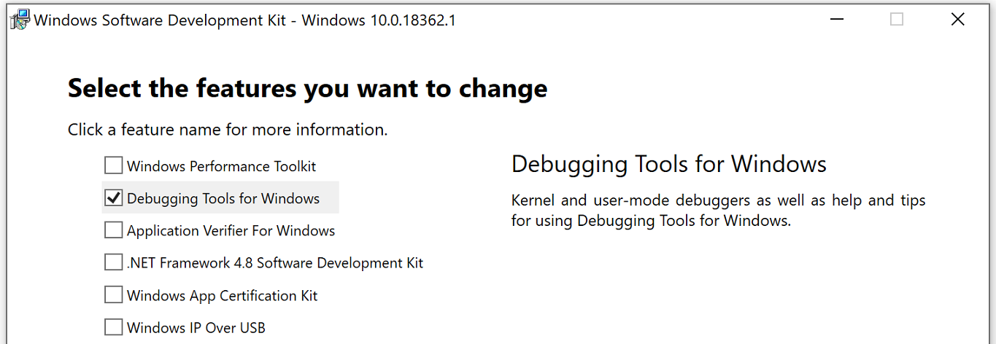

1. X64dbg，windows下第三方带gui的支持64位的调试工具，官方下载链接：<https://sourceforge.net/projects/x64dbg/files/snapshots/>
2. OllyGDB, windows下第三方带gui的支持32位的调试工具，吾爱下载链接：

<https://down.52pojie.cn/Tools/Debuggers/OllyDbg%20v2.01.zip>

1. Peda，linux下gdb第三方辅助插件，官方链接：<https://github.com/longld/peda>，在ubuntu系统安装后运行终端，运行下面两行命令即可安装：

|  |
| --- |
| git clone https://github.com/longld/peda.git ~/peda  echo "source ~/peda/peda.py" >> ~/.gdbinit |

1. PEID查壳工具，吾爱破解下载链接<https://down.52pojie.cn/Tools/PEtools/PEiD%200.95.zip>
2. APK反编译工具,jadx,吾爱下载链接：  
   <https://down.52pojie.cn/Tools/Android_Tools/jadx_v1.2.0.zip>
3. .NET反编译工具，ILSPY ，吾爱下载链接

<https://down.52pojie.cn/Tools/NET/ILSpy_binaries_6.2.1.6137.zip>

建议所有的软件安装在虚拟机中